 | PROFESSORES: MARCOS JOSÉ / WALTER TADEU  Exame Discursivo - 2026 | 

Matemática

1. (UERJ) No gráfico a seguir, estão representados os totais de exportações e de importações brasileiras, entre os anos de 2020 e 2024, calculados em bilhões de dólares.

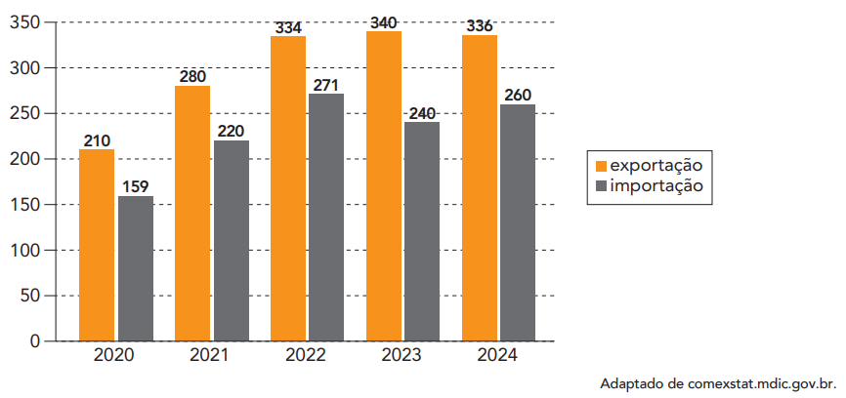

Considere que, nesse período, a média anual das exportações brasileiras é M_{E} e a média das importações é M_{I}.

Calcule a razão percentual $\frac{M_{E}}{M_{I}}$.

2. (UERJ) Os dados apresentados a seguir, disponibilizados pelo Ministério do Desenvolvimento, Indústria, Comércio e Serviços, mostram a distribuição percentual do total das exportações do Brasil para alguns países parceiros comerciais em junho de 2025. Observe que as exportações para os Estados Unidos representam 11,5% desse total.
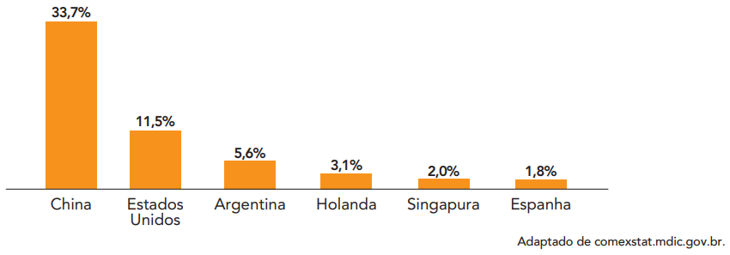

Considerando que 40% das exportações para os Estados Unidos foram sobretaxados pelo tarifaço do presidente Donald Trump, calcule o percentual total das exportações brasileiras atingidas por essa sobretaxação.

3. (UERJ) Um pequeno comerciante pediu, no dia 05/01/2025, em uma cooperativa de crédito, um empréstimo de R$ 10.000,00 para ser pago 10 meses depois, no dia 05/11/2025. O empréstimo foi feito no regime de juros compostos, com taxa de 2% ao mês. Considere a tabela:

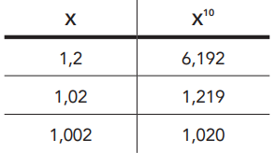
Calcule o valor que esse comerciante deve pagar na data estabelecida.

4. (UERJ) Chama-se retângulo de prata o retângulo cuja razão entre o maior e o menor lado é igual ao número de prata p. Considere os seguintes passos de construção do retângulo de prata ABEF:

1) traçou-se um quadrado ABCD com 1 dm de lado;

2) em seguida, tomando-se C como centro e AC como raio, traçou-se o arco de circunferência AGE, sendo G o ponto de interseção do arco com a reta AF e E o ponto de interseção do arco com a reta BC.

Observe o esquema:
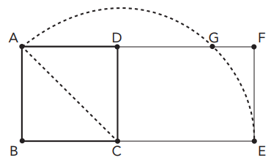
Retirando-se os quadrados ABCD e CDGH desse retângulo, obtém-se o retângulo EFGH. Observe:

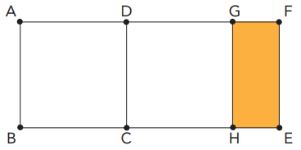
Sabe-se que os retângulos ABEF e EFGH são semelhantes se $\frac{\overline{BE}}{\overline{AB}}=\frac{\overline{EF}}{\overline{EH}}$ = p.

Demonstre que esses retângulos são semelhantes e calcule p.

5. (UERJ) No campus Maracanã da Uerj, junto ao prédio conhecido como Haroldinho, há um estacionamento protegido por árvores com copas generosas. A área desse estacionamento se aproxima da área de um triângulo retângulo ABC, conforme indica a figura.
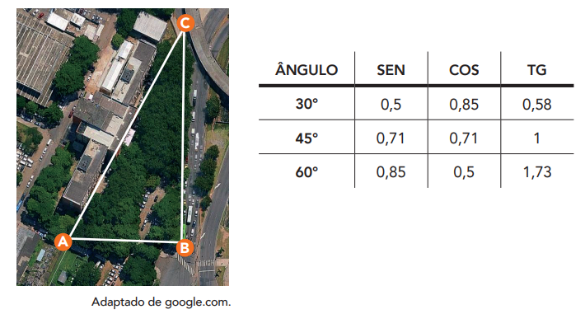
Admita que o cateto AB desse triângulo mede 70 m e que seus ângulos internos medem $\hat{ABC}$ = 90° e $\hat{CAB}$ = 60°. Considerando os valores apresentados na tabela, calcule a área do triângulo ABC

6. (UERJ) Em um determinado dia, um estacionamento circular com 54 vagas tem a seguinte ocupação de apenas dez de suas vagas:
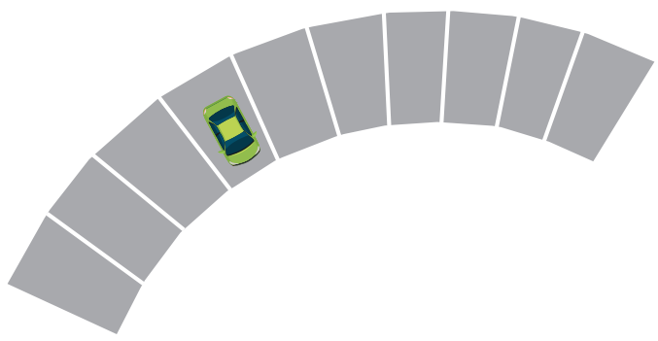

Sabe-se que, nesse dia, em dado momento, o estacionamento tem um total de x carros estacionados, ocupando x vagas das 54 existentes. Nesse momento, o próximo carro que chegar para estacionar só encontrará vagas desocupadas ao lado de pelo menos um outro carro já estacionado. Calcule o menor valor de x.

7. (UERJ) Em um laboratório de Fisiologia Vegetal, um biólogo observou o crescimento de duas plantas que germinaram ao mesmo tempo. Ao longo de 12 dias, ele registrou, diariamente, a altura de cada planta. Com a colaboração de um colega matemático, foram construídos dois modelos que relacionam a altura y, em centímetros, com o número x de dias decorridos, conforme descritos a seguir, válidos para os 12 dias.

Planta 1: modelada por uma função afim cujo gráfico contém o ponto (4, 5).

Planta 2: modelada pela função quadrática definida pela equação y = $\frac{3x}{2}-\frac{x²}{16}$ .

Calcule o dia no qual as duas plantas apresentam a mesma altura. Calcule, também, a altura máxima de cada uma das plantas no intervalo de tempo observado.

8. (UERJ) Uma pirâmide quadrangular regular de base ABCD tem todas as arestas congruentes. Sobre suas faces laterais, um ponto material se desloca do vértice A da base ao vértice oposto C, percorrendo o menor caminho possível, no caso AFC, que mede 2$\sqrt{3}$ cm, conforme representado na figura.
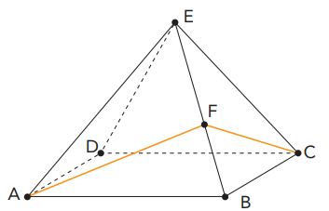

Calcule a medida da altura dessa pirâmide.

9. (UERJ) Em um jogo, foram utilizados um tabuleiro quatro por quatro e um dado cúbico, no qual a soma dos números em suas faces opostas vale sempre 7. Admita que esse dado só pode rodar para a direita ou para frente, em torno de sua aresta, cobrindo um quadradinho do tabuleiro. Na figura 1, a seguir, estão indicados o ponto de partida, no vértice ilustrado do tabuleiro, e o ponto de chegada, no vértice oposto.

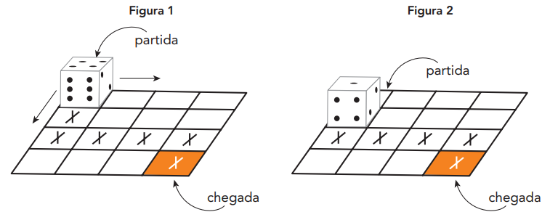
Há vários caminhos que o dado pode percorrer até o ponto de chegada. Um desses caminhos está indicado na figura 1, pelos quadradinhos assinalados com X. A figura 2 representa o primeiro movimento do jogo.

Determine o número da face que vai ficar voltada para cima no final desse caminho. Calcule, ainda, o número total de caminhos distintos.

10. (UERJ) Um circuito hidráulico possui os registros R1 e R2 , que estão sempre fechados para impedir a passagem da água de A para B, conforme representado no esquema.

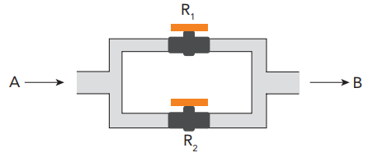

As probabilidades de R₁ e R₂ falharem, deixando a água passar, são respectivamente iguais a 2% e 5%, sendo esses eventos independentes. Calcule a probabilidade de a água passar de A para B.

